Федеральное государственное автономное образовательное учреждение высшего образования «Национальный исследовательский университет ИТМО»

Факультет программной инженерии и компьютерной техники

Отчет по Лабораторной работе №1    
по курсу “Информатика”  
   
Вариант №20

Выполнила:

Студентка группы P3118

Богданова Мария Михайловна

Преподаватель:

Рыбаков Степан Дмитриевич

Санкт-Петербург

2022

Оглавление

Задание для Варианта 20 3

Выполнение вычислений 4

Вывод 8

Список литературы 9

# Задание для Варианта 20

|  |  |  |  |
| --- | --- | --- | --- |
|  | A | B | C |
| 1 | 68981 | 10 | 7 |
| 2 | 40403 | 5 | 10 |
| 3 | 139235 | 15 | 5 |
| 4 | 58.88 | 10 | 2 |
| 5 | BA.12 | 16 | 2 |
| 6 | 34.43 | 8 | 2 |
| 7 | 0.111101 | 2 | 16 |
| 8 | 0.100001 | 2 | 10 |
| 9 | 52.A1 | 16 | 10 |
| 10 | 613301 | факт | 10 |
| 11 | 229 | 10 | Fib |
| 12 | 10100000 | Fib | 10 |
| 13 | 100010.001001 | Berg | 10 |

# Выполнение вычислений:

1. Ответ: 405053Изображение выглядит как текст, доска

   Автоматически созданное описание
2. Ответ: 2603  
   Изображение выглядит как текст, доска

   Автоматически созданное описание

**3.1.**

**3.2.** Ответ: 220122000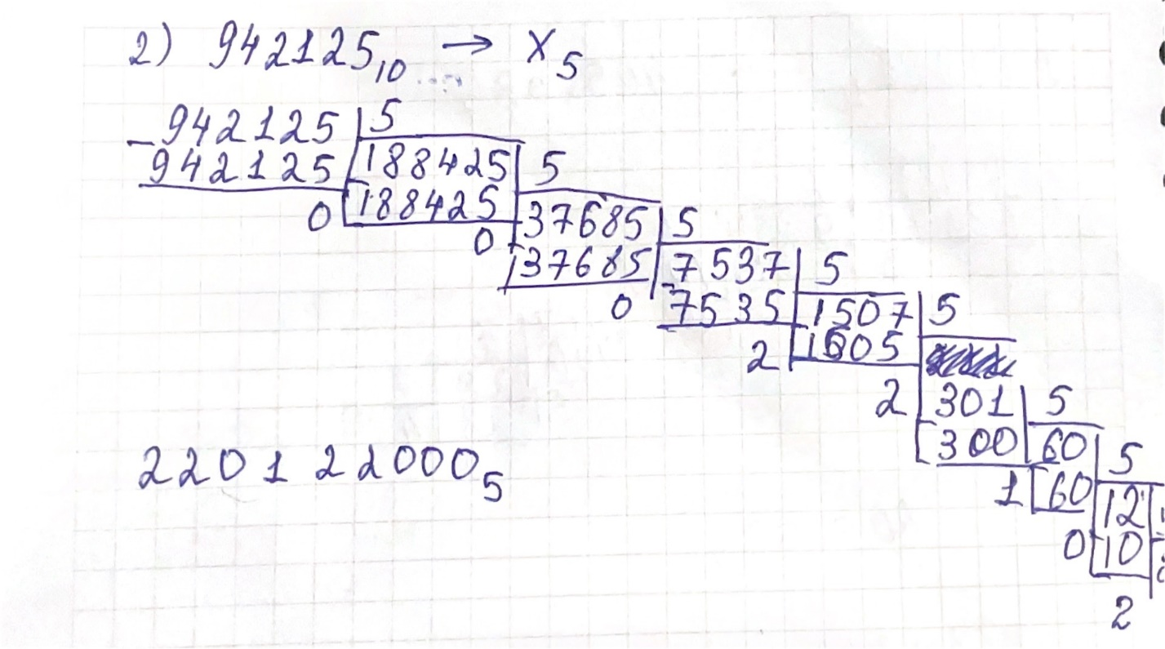

**4.** Ответ: 111010.11100

**5.** Ответ: 10111010.00010

**6.** Ответ: 11100.10001

**7.** Ответ: 0.F4

**8.** Ответ: 0.51563

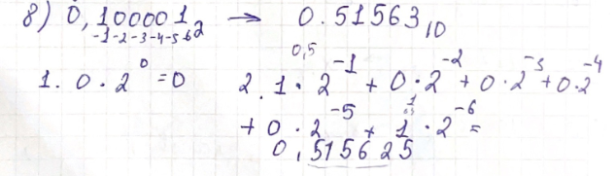

**9.** Ответ: 0.62890

**10.** Ответ: 931

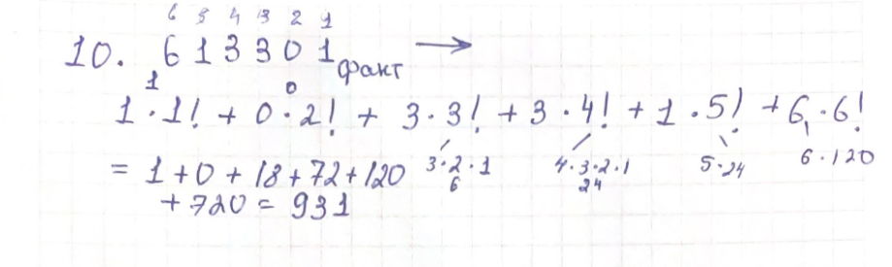

**11.** Ответ: 10101010001

**

**13.** Ответ: 13



* phi ^ 1 + phi ^ 5 + phi ^ (-3) + phi ^ (-6) = 1.618033988749895 + 11.090169943749476 + 0.23606797749978967 + 0.0557280900008412
* (phi ~ 1.618033988749895)

**Вывод:** В рамках выполнения данной лабораторной работы я познакомилась с сокращенным правилом перевода систем счисления, Фибоначчиевой системой счисления, системой счисления Бергмана и факториальной системой, а также вспомнила уже знакомые правила перевода между различными системами счисления.

# Список литературы:

1. Система счисления Фибоначчи. – Wiki.tgl [электронный ресурс]: <http://wiki.tgl.net.ru/>
2. Система счисления Бергмана. - Habr [электронный ресурс]: <https://habr.com/ru/>
3. Факториальная СС. – Studopedia [электронный ресурс]: <https://studopedia.net/>